**ALQUILER TEMPORAL** Oliden

***¡LA CASITA DE OLIDEN!***

***(ABIERTO TODO EL AÑO). Watts app 2212263797***



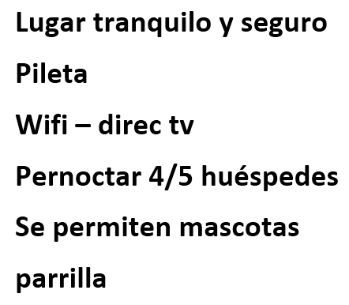



*** Lacasitadeoliden lacasitadeoliden***



